
PREFEITURA MUNICIPAL DE MESQUITA

ANO DE ESCOLARIDADE: 6º PERÍODO

ATIVIDADE DE APOIO

FRUITS:
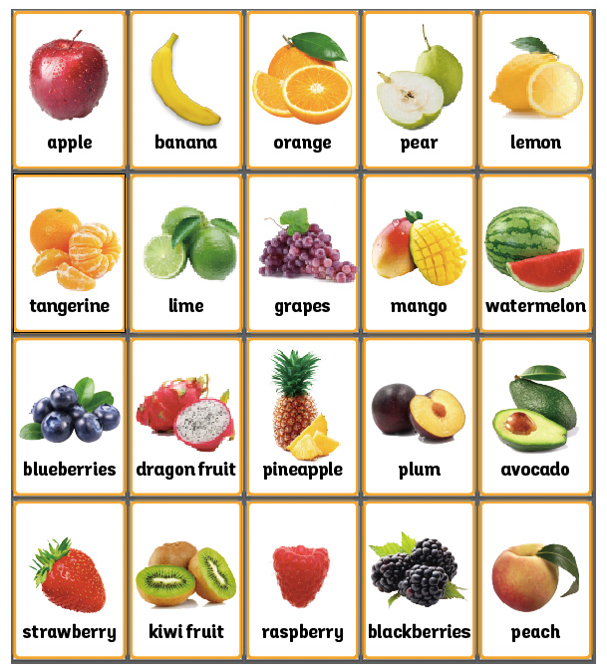

Exercício 1: What’s your favorite fruit? (Qual é a sua fruta favorita?)

_________________________________________________________________________

Exercício 2: Escreva o nome das seguintes frutas em inglês.



___________________________________





